El área de Consumer Insight & Transmedia, realizó una investigación para indagar sobre seis perfiles de consumidores específicos que permita realizar mejores estrategias de comunicación.
En el ecosistema de la multiplataforma los consumidores se relacionan de distinta manera con la tecnología y las experiencias propuestas por las marcas. Clusterizamos el universo internauta según su relación con las marcas, la tecnología e internet y sus trayectorias de compra.

En esta oportunidad, analizamos seis perfiles de consumidores claves que nos permiten realizar más efectivas y novedosas estrategias de comunicación y explorar las potencialidades en el desarrollo de nuevos formatos: los TRADICIONALES MARQUISTAS, los BUSCADORES DE OFERTAS, los COMPRADORES IMPULSIVOS, los ELITISTAS, los TECHIES Y los TRENDIES.

- LOS CLUSTER y su CONSUMER JOURNEY

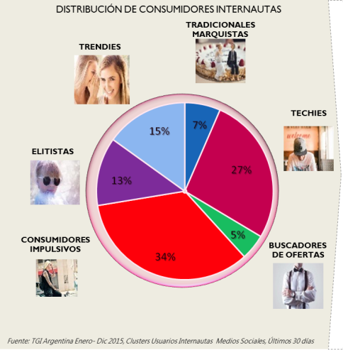
Los TRADICIONALES MARQUISTAS representan al 7% de la población internauta. Son consumidores con un perfil conservador. La fe y la espiritualidad ocupan un lugar importante en su vida.

En comparación con los otros perfiles, en este grupo se destacan la Generación X y los Baby- Boomers. Pertenecen mayormente a los niveles medio y bajo. En su mayoría trabajan (58%).

En su vida diaria tiene un elevado consumo de TV -4hs por día- y radio -3hs por día-. Para navegar prefieren la computadora de escritorio y el Smartphone. Entre las redes sociales tienen mayor afinidad con Google+ y YouTube.

Son consumidores leales a las marcas y creen que la publicidad representa o debería representar la realidad.

Los TECHIES son consumidores más jóvenes y representan un 27% del universo internauta. Los Millennials son los protagonistas de este grupo (43%). El 60% de estos consumidores trabajan.

Internet es una referencia para todo en su vida y lo utilizan constantemente en el desarrollo de sus actividades. Tienen una alta posesión de tecnología y un elevado consumo de plataformas digitales y apps para su celular.

Entre las redes sociales con las que son más afines se destacan Linkedin, Instagram, Twitter, Pinterest, Vimeo y Skype Qik que permite compartir videos desde el celular. Son usuarios multi-pantalla: combinan el consumo de televisión e internet y/o videos en simultáneo. Cuando navegan en internet tienen múltiples ventanas abiertas a la vez.

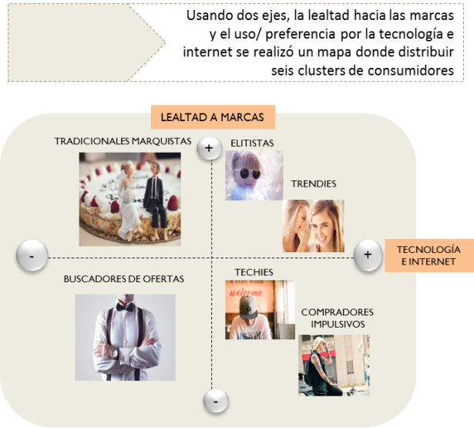
Su interés por la novedad no solo se refleja en su relación con la tecnología: buscan estar al día con las últimas modas y tendencias. Les gusta cambiar de marcas para conocerlas.

Los COMPRADORES IMPULSIVOS representan al 34% de la población internauta. En relación a los otros segmentos predominan los pertenecientes a las generaciones Y y Z. La mayoría se encuentran trabajando (58%).

Al igual que los Techies tienen una alta posesión de tecnología. Son el grupo con mayor consumo diario de internet con 3 hs. y lo hacen mayormente a través del uso de plataformas digitales, participación en redes sociales y consumo de videos online. Skype Qik y Vimeo son las redes con las que son más afines.

Les interesa la novedad pero no tienen apego a los productos/objetos que compran. No son fieles a las marcas ni creen que las marcas conocidas sean las mejores.
Los BUSCADORES DE OFERTAS constituyen el 5% de los internautas. Son consumidores más reticentes al uso de tecnología. Los Baby-boomers y la Generación X están mayormente representados en este grupo. La mayoría cuentan con un nivel socioeconómico bajo.

Prefieren los medios gráficos, los diarios, las revistas y los celulares tradicionales. La televisión y la radio son centrales en su consumo diario: 4hs y 3,3 hs respectivamente. No son fieles a las marcas

Los ELITISTAS son consumidores muy informados sobre las tendencias y modas. Les gusta estar al día pero no quieren gastar de más. Representan al 13% de los internautas y se destacan las mujeres (61%) por sobre los hombres y la generación de los Millenials. Tienen el porcentaje más elevado de No empleados.

Son consumidores con un alto poder adquisitivo y acceso a la tecnología como smartphones, laptops y tablets. Poseen un elevado consumo de Internet donde participan activamente en comunidades virtuales. Entre sus redes más afines se destacan Linkedin, Flickr y Pinterest.
La marca del producto es central al momento de comprar y se constituye como un atributo de diferenciación. Creen que las marcas conocidas son mejores y son fieles a las marcas que les gustan.

Los TRENDIES son consumidores influenciables por las marcas y celebridades. En este grupo se destaca la fuerte presencia de la Generación Z y los Millennials. En su mayoría pertenecen a estratos medios y altos y poseen estudios universitarios.

Navegan en internet un promedio de 3,1 hs por día. Tienen un alto consumo de plataformas online. Son los que más interactúan y más postean contenidos en redes sociales, entre las más afines se encuentran Instagram y Twitter.

Los smartphones y laptops son sus dispositivos favoritos. Son más afines al uso de tablets que los demás grupos.
Eligen cambiar de marcas frecuentemente para variar y conocer.

- TRAYECTORIAS de COMPRA

Internet es un espacio de compras que en mayor o menor medida utilizan todos los internautas. Cuando lo hacen prefieren pagar a través de la tarjeta de crédito o Mercado Pago.
Los TRADICIONALES MARQUISTAS esperan a las ofertas para comprar y buscan el mejor precio. Comprarían productos directamente a las empresas.

Los COMPRADORES IMPULSIVOS no planifican las compras, aunque sean objetos costosos. Se dejan influenciar por la novedad del momento. Cuando se trata de tecnología no les importa pagar lo que sea con tal de obtenerlo. En cambio los TRENDIES no se caracterizan por ser impulsivos al momento de comprar y piden la opinión de otras personas antes de hacerlo. A diferencia de los BUSCADORES DE OFERTAS confían en las transacciones por internet.

En el caso de los TECHIES Internet está presente en la planificación de sus compras. Están dispuestos a pagar más por productos de buena calidad.

Los ELITISTAS disfrutan de realizar compras y obtener beneficios o una experiencia exclusiva propuesta por las marcas. Sin embargo no quieren gastar de más y se preocupan por encontrar información y oportunidades que ofrecen las marcas que consumen.

Los BUSCADORES DE OFERTAS priorizan la necesidad y planifican mucho la compra de productos costosos. Esperan a las ofertas para comprar y buscan los precios más bajos y leen la información de las etiquetas.

